Avaliação final – Lógica de programação: jogos, arte e criatividade

Habilidades:
(EF07CO02) Analisar programas para detectar e remover erros, ampliando a confiança na sua correção.
(EF08CO04) Construir soluções computacionais de problemas de diferentes áreas do conhecimento, de forma individual e colaborativa, selecionando as estruturas de dados e técnicas adequadas, aperfeiçoando e articulando saberes escolares.

Questão 1 – Exploração espacial
Pensamento Computacional | (EF07CO02) | Interpretar o comportamento de um programa a partir da análise de seus comandos.
Em um jogo de exploração espacial com naves e asteroides, um programador deseja que o ator “asteroide” tenha um movimento programado. O código atual pode ser observado logo abaixo:
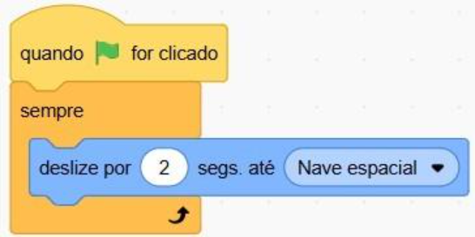
![Captura de tela do startlab com os blocos quando bandeira verde for clicada, sempre, deslize por 2 segundos até Nave espacial]
Após a execução desse código, o que acontecerá com o ator “asteroide” durante o jogo?
- O asteroide se moverá para uma posição aleatória a cada dois segundos.
- O asteroide se moverá instantaneamente para a posição do ator “Nave espacial”, sem animação.
- O asteroide se moverá uma única vez até a posição do ator “Nave espacial” no início do jogo e depois permanecerá parado.
- O asteroide deslizará continuamente em direção ao ator “Nave espacial”, em um intervalo de dois segundos.

Alternativa A: Incorreta. Essa alternativa está incorreta, pois o código não contém nenhum comando de aleatoriedade (random() ou "vá para posição aleatória").
Alternativa B: Incorreta. Essa alternativa está incorreta, pois o comando "deslize por 2 segundos até" garante que o movimento ocorra gradualmente, e não de forma instantânea.
Alternativa C: Incorreta. Essa alternativa está incorreta, pois para que o código fosse executado uma única vez, deve-se retirar o bloco “sempre”.
Alternativa D: Correta. Essa alternativa está correta, pois o bloco "sempre" faz com que a ação seja repetida indefinidamente, garantindo que o asteroide continue se movendo. O comando "deslize por 2 segundos até" define uma transição suave, garantindo que o asteroide não se teletransporte, mas sim se mova gradualmente em direção à nave.

Questão 2 – Robô inteligente
Pensamento Computacional | (EF07CO02) | Analisar os efeitos de uma modificação no funcionamento do programa.
Um cientista está desenvolvendo um robô inteligente que deve seguir um objeto magnético movido por controle remoto. O código do robô foi programado da seguinte maneira:
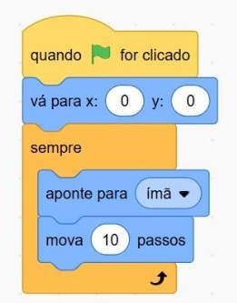
![Captura de tela no startlab exibindo a sequência de blocos: quando bandeira verde for clicada, vá para x:0 y:0, sempre, aponte para ímã, mova 10 passos]
Se aumentarmos o valor de "mova 10 passos" para "mova 50 passos", qual será o impacto no experimento?
- O robô se moverá mais rápido, mas poderá ultrapassar o objeto.
- O robô se moverá mais devagar, pois a espera entre os passos será maior.
- O robô perderá o controle e se moverá em linha reta sem seguir o objeto.
- O robô diminuirá a frequência com que se move, mas seguirá o objeto com mais precisão.

Alternativa A: Correta. Essa alternativa está correta, pois o aumento no número de passos faz com que o robô se mova mais rapidamente na direção do objeto. No entanto, isso pode causar ultrapassagens, pois a precisão do ajuste de direção diminui, tornando os movimentos menos suaves.
Alternativa B: Incorreta. Essa alternativa está incorreta, pois o tempo entre os passos não muda, pois o bloco "sempre" faz com que o código continue executando sem pausas adicionais.
Alternativa C: Incorreta. Essa alternativa está incorreta, pois o robô continuará apontando para o objeto, pois o comando "aponte para" é executado continuamente dentro do loop.
Alternativa D: Incorreta. Essa alternativa está incorreta, pois o número de passos não afeta a frequência do movimento, pois o loop "sempre" mantém a execução contínua.

Questão 3 – Estufa automatizada
Pensamento Computacional | (EF07CO02) | Analisar os efeitos de uma modificação no funcionamento do programa.
Em uma estufa automatizada, um sistema monitora e ajusta a temperatura, usando o código abaixo:
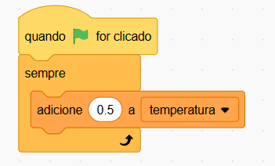
![Captura de tela do startlab exibindo a sequência de blocos: quando bandeira verde for clicada, sempre, adicione 0.5 a temperatura]
Nesse código, se o valor da temperatura for substituído por '5', a temperatura aumentará de forma muito brusca, o que pode prejudicar as plantas, ao invés de proporcionar um ajuste preciso e equilibrado.
Essa afirmação é verdadeira ou falsa?
A) Verdadeira.
B) Falsa.
Alternativa A: Correta. A afirmação é verdadeira, pois aumentar o incremento de 0.5 para 5 em um laço de repetição acelera drasticamente a mudança de valor, causando um aumento abrupto na temperatura, o que é prejudicial para plantas que requerem adaptação gradual.
Alternativa B: Incorreta. A afirmação não é falsa. A troca para um valor maior não gera mais precisão nem equilíbrio; pelo contrário, reduz a granularidade do ajuste, tornando-o grosseiro e rápido demais.

Questão 4 – Boletim final
Pensamento Computacional | (EF08CO04) | Interpretar técnicas utilizadas em soluções computacionais.
Veja o código que Letícia criou:
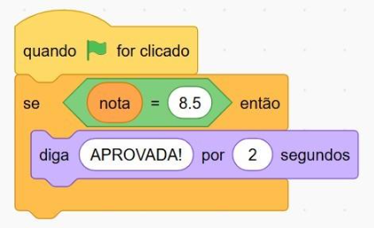
![Captura de tela do startlab exibindo a sequência de blocos:quando bandeira verde for clicada, se nota = 8.5 então, diga APROVADA! Por 2 segundos.]
Com base neste trecho de código, qual será o resultado esperado caso Letícia obtenha a nota 8 na prova?
- O programa exibirá a mensagem "APROVADA!" por 2 segundos.
- O programa exibirá a mensagem "REPROVADA!" por 2 segundos.
- O programa não fará nada caso a nota seja diferente de 8.5.
- O programa não fará nada independente da nota obtida.

Alternativa A: Incorreta. Essa alternativa está incorreta, pois o código só exibe "APROVADA!" quando a condição especificada é atendida. Se a nota for 8, essa condição não será cumprida e o programa não exibirá essa mensagem.
Alternativa B: Incorreta. Essa alternativa está incorreta, pois o código não contém uma instrução para exibir "REPROVADA!". O comportamento do programa está limitado à exibição de "APROVADA!" quando a nota corresponde a um valor específico, e nenhuma ação adicional é definida para outras notas.
Alternativa C: Correta. Essa alternativa está correta, pois o programa está configurado para realizar uma ação específica apenas quando a nota é igual a um valor exato. Para outras notas, ele simplesmente não executará nenhuma ação.
Alternativa D: Incorreta. Essa alternativa está incorreta, pois o código realiza uma ação quando a nota atende a uma condição específica. Caso a nota não atenda a essa condição, o programa não fará nada, mas isso não significa que ele não tenha um comportamento definido para uma nota específica.

Questão 5 – Projeto de artes
Pensamento Computacional | (EF07CO02) | Identificar modificações no código que corrigem comportamentos incorretos.
No projeto de artes de Enzo, o código muda a cor da caneta adicionando '10' a cada ciclo, veja o código criado por ele:
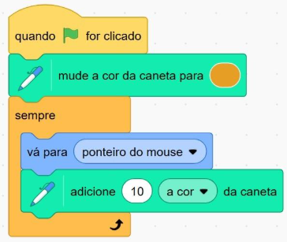
![Captura de tela no startlab exibindo a sequência de blocos: quando bandeira verde for clicada, mude a cor da caneta para laranja, sempre, vá para ponteiro do mouse, adicione 10 a cor da caneta]

Nesse código, para fazer com que a transição de cores fique **mais lenta**, a solução seria aumentar o valor '10' no bloco 'adicione 10 à cor da caneta'.
Essa afirmação é verdadeira ou falsa?
A) Verdadeira.
B) Falsa.

Alternativa A: Incorreta. A afirmação não é verdadeira, pois aumentar o valor faria a cor mudar ainda mais rápido (pulando mais tons de uma vez).
Alternativa B: Correta. A afirmação é falsa. A lógica correta é diminuir o valor adicionado. Quanto menor o número somado à propriedade de cor, menor é a variação a cada ciclo, resultando em uma mudança visual mais lenta.

Questão 6 – Ponteiro do mouse
Pensamento Computacional | (EF08CO04) | Relacionar técnicas computacionais ao tipo de problema que resolvem.
Pedro está desenvolvendo um jogo com diferentes personagens. O código de um deles está assim:
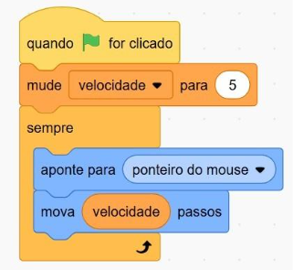
![Captura de tela no startlab exibindo a sequência de blocos: quando bandeira verde for clicada, mude velocidade para 5, sempre, aponte para ponteiro do mouse, mova velocidade passos.]
Nesse código, qual é a função da variável “velocidade” no bloco "mova velocidade passos”?
- Definir quantas vezes o personagem vai se mover.
- Definir o quão rápido ou devagar o personagem se move.
- Definir para onde o personagem vai se mover.
- Definir a direção para a qual o personagem se move.

Alternativa A: Incorreta. Essa alternativa está incorreta, pois a variável "velocidade" não define quantas vezes o personagem vai se mover. A repetição do movimento é controlada pelo bloco "sempre".
Alternativa B: Correta. Essa alternativa está correta, pois no código, a variável "velocidade" define o quão rápido ou devagar o personagem se move, ao determinar a quantidade de passos dados em cada movimento.
Alternativa C: Incorreta. Essa alternativa está incorreta, pois quem faz o personagem seguir o ponteiro do mouse é o bloco "aponte para ponteiro do mouse", e não a variável "velocidade".
Alternativa D: Incorreta. Essa alternativa está incorreta, pois a direção do movimento também é controlada pelo bloco "aponte para ponteiro do mouse", não pela variável "velocidade".

Questão 7 – Exploração espacial
Pensamento Computacional | (EF07CO02) | Identificar erros de execução ou lógica em programas simples.
Veja o código criado por Lucas:
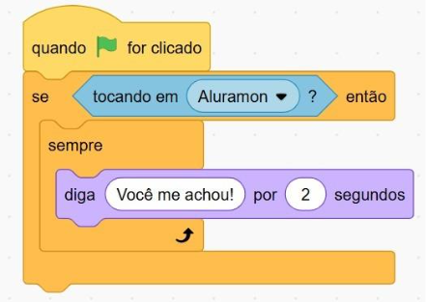
![Captura de tela no startlab exibindo a sequência de blocos: quando bandeira verde for clicada, se tocando em aluramon então, sempre, diga você achou por 2 segundos.]
Esse código está verificando a colisão com 'Aluramon' apenas no início, pois o bloco condicional 'se... então' foi colocado fora de um laço de repetição 'sempre', impedindo que o jogo detecte a colisão durante a partida.
Essa afirmação é verdadeira ou falsa?
A) Verdadeira.
B) Falsa.

Alternativa A: Correta. A afirmação é verdadeira. No Startlab, se um bloco de condição não estiver dentro de um loop, ele é executado apenas uma vez quando o evento de início ocorre.
Alternativa B: Incorreta. A afirmação não é falsa, pois o erro descrito é exatamente a falta de repetição na verificação, fazendo com que o código não reaja a eventos que ocorrem após o clique inicial na bandeira.

Questão 8 – Geometria
Pensamento Computacional | (EF08CO04) | Relacionar soluções computacionais aos saberes escolares.
Mariana deseja que seu programa **desenhe formas simétricas automaticamente**. Uma possível solução para desenhar formas simétricas automaticamente envolve o uso de **operadores matemáticos** para inverter as coordenadas, criando um efeito de espelhamento.
Essa afirmação é verdadeira ou falsa?
A) Verdadeira.
B) Falsa.

Alternativa A: Correta. A afirmação é verdadeira. A simetria geométrica em um plano cartesiano pode ser obtida invertendo o sinal das coordenadas em relação a um eixo. O uso de operadores matemáticos para essa inversão automatiza o desenho espelhado.
Alternativa B: Incorreta. A afirmação não é falsa, pois outras opções como 'valores aleatórios' ou 'laços de repetição simples' não garantem a simetria posicional para o espelhamento.

Questão 9 – Jogo de coletas
Pensamento Computacional | (EF08CO04) | Identificar técnicas utilizadas em soluções computacionais.
No jogo de coleta de Carlos, a maneira correta de registrar a **pontuação acumulada** do jogador é utilizar apenas o bloco 'diga' para exibir uma mensagem a cada colisão, sem o uso de variáveis.
Essa afirmação é verdadeira ou falsa?
A) Verdadeira.
B) Falsa.
Alternativa A: Incorreta. A afirmação não é verdadeira, pois o bloco 'diga' apenas mostra texto momentâneo.
Alternativa B: Correta. A afirmação é falsa. A técnica indicada (apenas dizer) não permite somar pontos. A solução correta é criar uma variável 'pontuação' que altera seu valor cada coleta.

Questão 10 – Exploração espacial
Pensamento Computacional | (EF08CO04) | Relacionar técnicas computacionais ao tipo de problema que resolvem.
Ana está desenvolvendo um projeto sobre o ciclo da água que deve ocorrer sem parar em sua simulação.
Indique qual estrutura computacional deve ser utilizada para garantir que o ciclo se repita continuamente e explique por que ela é necessária.

Resposta esperada:
A estrutura é o laço de repetição “sempre” (ou loop infinito).
Ele deve ser usado porque permite que o ciclo se repita continuamente, sem parar, garantindo que a simulação continue em execução.

Justificativa para correção:
Pontuação 1 – Correta: O estudante indica laço de repetição (ou bloco “sempre”) e apresenta uma justificativa clara, mencionando repetição contínua, execução sem interrupção, loop infinito ou a natureza cíclica do processo (como o ciclo da água).
Pontuação 0,5 – Parcial: O estudante indica corretamente laço de repetição (ou bloco “sempre”), mas não apresenta justificativa, ou apresenta uma justificativa vaga ou incompleta, sem explicitar a ideia de continuidade (ex: “porque repete”, “porque precisa rodar sempre”).
Pontuação 0 – Incorreta: O estudante indica uma estrutura incorreta (ex: estrutura condicional), ou não responde, ou apresenta resposta incompatível com a proposta.

